Социальный контракт по направлению «Поиск работы»   |  | Социальный контракт по направлению «Поиск работы» —  это договор между местным органом социальной защиты и гражданами или семьями, у которых доход ниже прожиточного минимума, который помогает пройти переобучение, получить новую профессию и  денежные средства в размере  величины прожиточного минимума трудоспособного населения –  17 009 руб.  (не более 4-х месяцев).  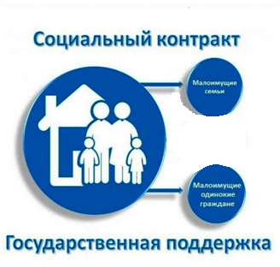 |  | Памятка по порядку обращения за государственной социальной помощью на основании социального контракта по направлению  «Поиск работы»  
  Срок контракта
  От 3-х до 9-ти месяцев
  Социальный контракт на поиск работы заключается на срок не более 9 месяцев
  Выплата
  Ежемесячные выплаты (в размере 17 009 руб. в месяц)
  ЕДВ назначается гражданину, зарегистрированному в качестве безработного в течении 1-го месяца с даты заключения социального контракта и в течении 3-х месяцев с момента трудоустройства гражданина
  Выплаты, предусмотренные настоящим пунктом, производятся за полный месяц, независимо от даты заключения контракта
  Обучение
  Не более 30 тыс. руб. на оплату договора
  Ежемесячные выплаты (в размере 8 504,50 руб. в месяц)
  В случае отсутствия в органах службы занятости населения возможности бесплатного обучения выделяются дополнительные средства на обучение и выплаты в размере половины прожиточного минимума трудоспособного населения (не более 3-х месяцев)
Порядок и условия обращения за государственной социальной помощью на основании социального контракта.

Кому предоставляется? | Кто учитывается в расчете среднедушевого дохода? | Куда обратиться?
- Государственная социальная помощь на основании социального контракта по направлению "Поиск работы" предоставляется:  - малоимущим семьям,  - малоимущим одиноко проживающим гражданам, среднедушевой доход которых по независящим от них причинам ниже величины прожиточного минимума на душу населения.  (в 2025 году прожиточный минимум на душу населения составляет - 15 605 руб.) | - В составе семьи заявителя для расчета среднедушевого дохода учитываются:  - заявитель;  - супруг (супруга);  - несовершеннолетние дети заявителя, а также дети до 23-х лет, обучающиеся по очной форме;  - дети, находящиеся под опекой.  - Расчет среднедушевого дохода осуществляется за 3 месяца, предшествующие одному месяцу перед месяцем подачи заявления.  - Среднедушевой доход определяется делением общей суммы дохода семьи за расчетный период на 3 и на число членов семьи | - Заявление об оказании государственной социальной помощи на основании социального контракта подается в органы социальной защиты населения по месту жительства или месту пребывания гражданина следующими способами:  - в электронном виде:  - посредством единого портала государственных и муниципальных услуг;  - посредством регионального портала государственных и муниципальных услуг;  - лично:  - через многофункциональный центр;  - через органы социальной защиты.  - Сроки рассмотрения заявления 10 рабочих дней.  - Выплата производится в течении 30-ти календарных дней.

